《Web开发技术》实验报告
实验1：数据请求与响应

学号 |  | 姓名 |  | 实验得分
得分明细
程序功能是否达到要求（满分60） |  |  | 分
运行过程展示是否完整（满分20） |  |  | 分
是否按时提交实验内容（满分10） |  |  | 分
上传文件命名是否规范（满分5） |  |  | 分
实验报告排版是否工整（满分5） |  |  | 分
特殊情况扣分原因
程序运行过程图文说明
初始页面
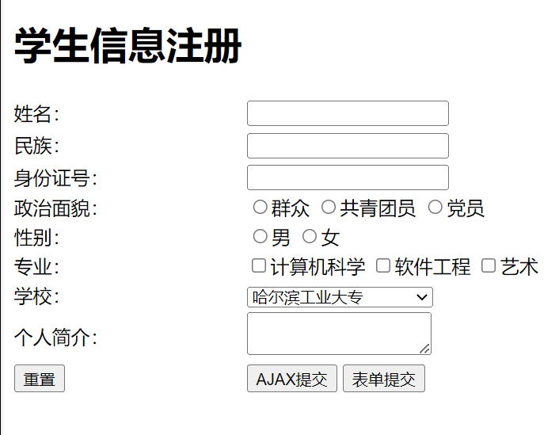

输入检测
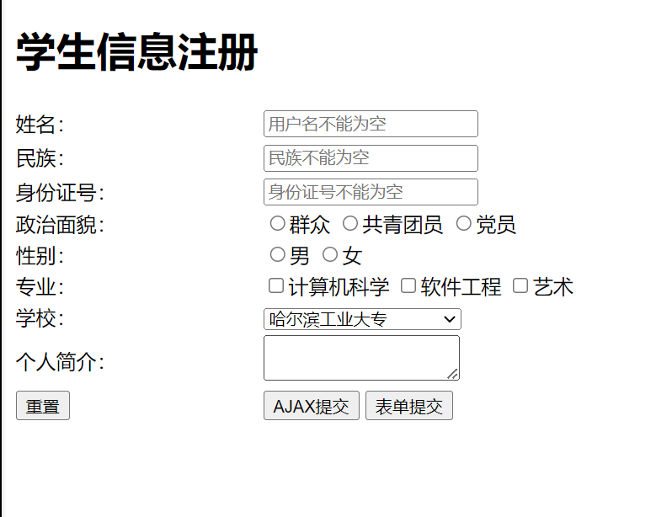
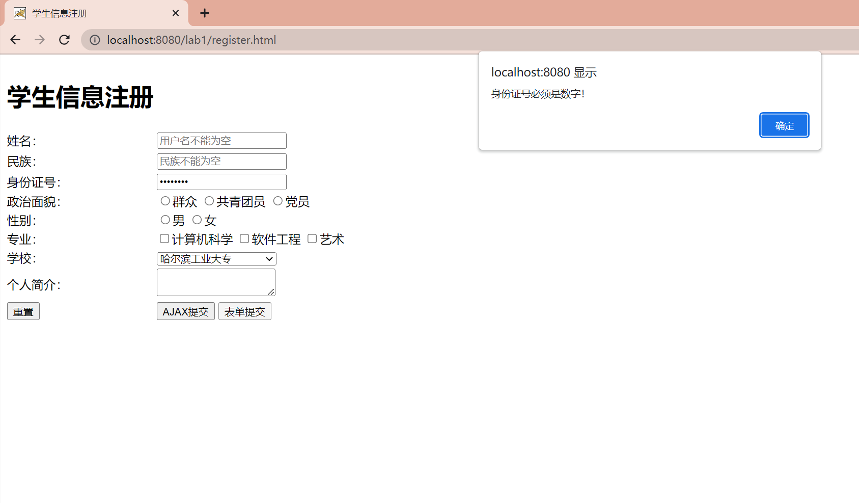

使用表单提交过程
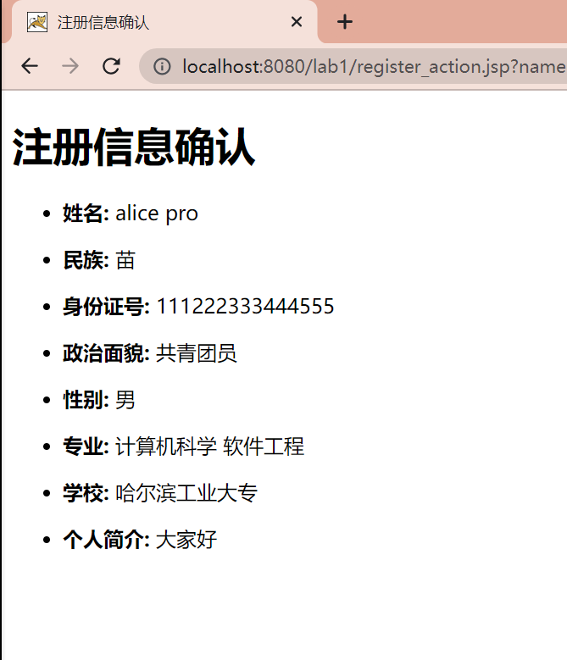

使用AJAX提交过程

